Projeto Final Curso de Programadores.

Sistema para Venda de Joias e SemiJoias.

Modelo Descritivo

O projeto propõe a criação de um site de venda de joias onde o cliente possa visualizar os produtos na página inicial e já visualizar o preço e descrição do mesmo, ao acessar o produto terá um link para acesso a um vídeo demonstrativo e mais informações sobre o produto.

A parte administrativa do site irá permitir cadastrar e editar produtos, usuários e depoimentos postados pelos clientes, também salvar e administrar contatos cadastrados.

 O Problema a ser solucionado

Criar um site de venda de produtos, de fácil acesso, intuitivo, com menus de fácil navegação, para o cliente. Para os administradores permitir cadastrar, editar e inserir, novos usuários e novos produtos, bem como administrar depoimentos e cadastros feitos pelo site pelos clientes, permitir também alterações através de formulários de textos nas páginas do site.

O Objetivo do projeto.

Construir de forma estruturada o site e sistema de retaguarda, bem como banco de dados buscando resolver o problema acima, o sistema deverá permitir acesso ao banco de dados a fim de armazenar as informações, e dados pertinentes a produtos e clientes, o sistema deve permitir a busca destes dados para realizar adições e até alterações nos cadastros. Listar os dados cadastrados em listas para consultas e seleções.

Quais serão os requisitos funcionais.

Cadastrar novos Produtos, Gerar listas, Cadastrar usuários, Definir quais os comentários aparecem no site, Realizar edição de produtos e usuários, Conexão com BD.

Quais serão os requisitos não funcionais.

O sistema será em plataforma Web, servidor on-line, poderá ser acessado de vários tipos de dispositivos, acessado em diversos navegadores,

Como será implantado o sistema

O sistema fica em servidor on-line e pode ser acessado de qualquer local basta ter o usuário e senha, treinamento pode ser feito de forma on-line, por ser intuitivo será fácil de utilizar, o cadastro de produtos deve ser feito manualmente e gradativamente. Funcionalidades futuras poderão ser implementadas com o sistema em funcionamento, os cadastros e alterações também podem ser feitos com o sistema em funcionamento.

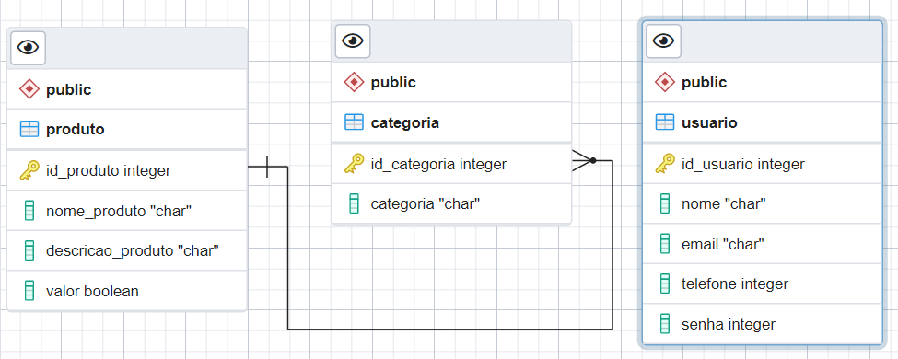

create table produtos(

id serial not null,

descricao varchar(255) not null,

valor numeric(6,2)not null,

nome varchar(255) not null,

imagem varchar(255) not null,

primary key(id)

))

INSERT INTO public."Produtos"(

"idProduto", nome, descricao, valor, imagem)

VALUES (1, 'anel', 'anel de formatura', 999.00, file);

CREATE TABLE IF NOT EXISTS public.usuarios

(

id integer NOT NULL,

nome text COLLATE pg_catalog."default" NOT NULL,

email text COLLATE pg_catalog."default" NOT NULL,

telefone integer NOT NULL,

senha integer NOT NULL,

CONSTRAINT usuarios_pkey PRIMARY KEY (id)

INSERT INTO public."Usuarios"(

"idUsuario", nome, telefone, senha, email)

VALUES (2, 'Adriano',999991212, '12345', 'adriano@gmail.com');

CREATE TABLE IF NOT EXISTS public.depoimentos

(

id integer NOT NULL,

depoimento "char" NOT NULL,

CONSTRAINT categoria_pkey PRIMARY KEY (id)

)

INSERT INTO public.depoimentos(

id, depoimento)

VALUES (1, aabbccddbbrrkikididididididid);